Beste tweedejaars B en A- spelers en speelsters van VDZ.
Inmiddels hebben jullie een brief thuis gekregen met een inlognaam en inlogcode.
Jullie zijn verplicht onderstaande spelregeltoets te halen….anders mag je niet meer deelnemen aan wedstrijden.
De spelregeltoets moet aan het eind van dit jaar behaald zijn. Zie onderstaande informatie.

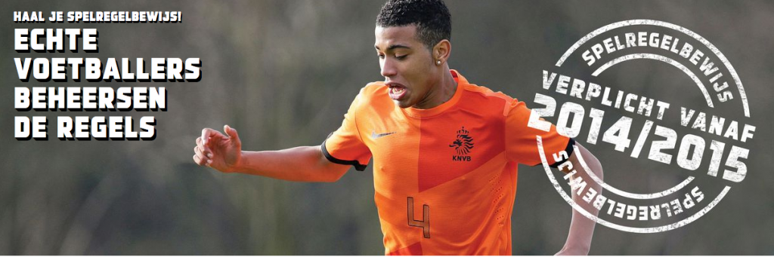
Masterz is inzetbaar voor meerdere sporten. Natuurlijk ook voor het voetbal. Via deze officiële KNVB-site leren jeugdspelers (en alle andere voetballers) op een aantrekkelijke en effectieve manier de spelregels beter begrijpen. Voor tweedejaars B-junioren leidt dit uiteindelijk tot het spelregelbewijs.
Met hulp van deze site leren voetballers, al van jongs af aan, ook de regels beter accepteren en juist toe te passen tijdens de wedstrijd. Dit leidt tot meer begrip voor de beslissingen van de scheidsrechter. Bovendien brengt het beheersen van de regels voor hun team de winst dichter bij!
Wat kan je vinden op deze site?
Op deze site vind je de spelregels van het voetbal in heldere taal. Je vindt er uitleg over de twintig belangrijkste spelsituaties. Je kunt er oefentoetsen maken zoveel als je wilt. Je ziet veel herkenbare voorbeelden die de regels verduidelijken. Bestuurders en trainers/coaches vinden er extra informatie, tools en ander materiaal om hun leden net dat extra zetje te geven op weg naar hun spelregelbewijs.
De invoering van het spelregelbewijs is een van de maatregelen uit het actieplan ‘Tegen geweld, voor sportiviteit’. Per seizoen 2014/’15 zijn tweedejaars B-junioren verplicht het spelregelbewijs te halen. (Dat geldt dus ook voor de VDZ spelers en speelsters!)
Meer informatie op: voetbalmasterz

